ARONIA PRUNIFOLIA - PLŪMJLAPU ARONIJA

Zinātniskais nosaukums: Aronia prunifolia (Marshall) Rehder, Rosaceae - rožu dzimta
Sinonīmi: Aronia arbutifolia (L.) Pers. var. nigra (Willd.) Seymour, A. nigra (Willd.) Koehne, Aronia x prunifolia 'Floribunda', Aronia x prunifolia, Photinia melanocarpa (Michx.) K.R. Robertson & Phipps., Pyrus arbutifolia (L.) L. f. var. nigra Willd., Pyrus melanocarpa (Michx) Willd., Sorbus melanocarpa (Michx.) Heynh.,

SUGAS APRAKSTS
Aronia prunifolia ir līdz 3 m augsts, apaļš krūms ar kailiem dzinumiem un plati otrādi olveida līdz eliptiskām, spīdīgi zaļām lapām (1. attēls). Lapas garums 8-10 cm, mala zobaina un mēreni tūbaina apakšpuse. Ziedi balti vai rožaini, sakopoti vairogveida ziedkopās. Ziedkopa satur no 10-25 ziediem, katra apmēram 1 cm plata. Augļi tumši purpursarkani, sīki 7-12 mm diametra, nogatavojas septembrī. Sēklas tumši brūnas, katrā auglī no vienas līdz piecām. Zied maijā, augļi nogatavojas augusta beigās, septembrī (Lange et al.1978, http://www.cabi.org). Zinātniskajā un dārzkopības literatūra ilgstoši tika uzskatīts, ka Latvijā kultūrā ir tikai viena suga – Aronia melanocarpa, kura attiecīgi tika uzskatīta par invazīvu. R. Cinovska pētījumos (Cinovskis 1979) noskaidrojās, ka Latvijā kultūrā sastopamas divas sugas, no kurām daudz biežāk A. prunifolia, kuru viegli atšķir pēc blīvi tūbaini matainas lapas apakšējās puses un ziedkātiem (pretējo A. melanocarpa, kurai lapas un ziedkātiņ ir kaili). Savvaļā pariet tieši blīvi apmatotās aronijas – tātad, attiecīgi, A. prunifolia. Lai arī sugu atšķirības ir precīzi definētas un dabā viegli atšķiramas, šos abus taksonus nereti jauc arī mūsdienu eksperti.

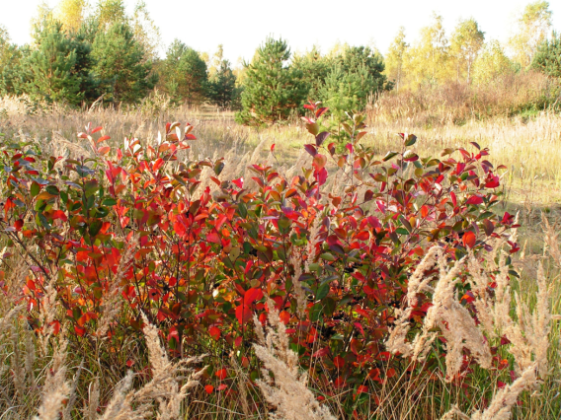
1. attēls. Aronia prunifolia invāzija Kalsnavā (Foto A. Svilāns)

Dabiskā izplatība
Plūmjlapu aronijas dabiskais izplatības areāls ir Ziemeļamerika. ASV tā aizņem 1/4 no valsts ziemeļaustrumiem. Izplatības teritorija ir Lielo ezeru reģions, virzoties uz dienvidiem līdz Apalaču kalniem.

SUGAS IZPLATĪBA
Introdukcijas vēsture un ģeogrāfiskā izplatīšanās
Tiek uzskatīts, ka suga ievesta Eiropā pirms 1700. g. Apvienotajā Karalistē suga introducēta 1791.g.m atzīmēta kā savvaļā pārgājusi 1934.g. Nīderlandē suga kā kūltūraugs sastopams kopš 1875.g., un strauji izplatījusies kopš 1900.g. Suga ir sastopama Igaunijā, Somijā, Vācijā (tikai kultūrā), Polijā (http://www.cabi.org).
Latvijas teritorijā suga pirmo reizi minēta K.V. Šoha stādaudzētavas katalogos 1902.g. (Laiviņš et al 2009).

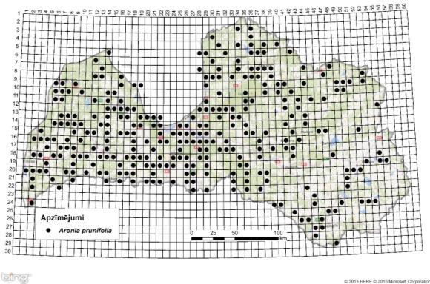
2. attēls. Aronia prunifolia izplatība Latvijā. Aktuālo atradņu izvietojums Latvijas ģeobotāniskā tīkla kvadrātos, situācija uz 2015. gadu.

Introdukcijas ceļi
Apzināti - dārzkopība, ainavu dārzniecība.

Sugas statuss reģionā
Sugai ir invazīvs statuss Beļģijā, Čehijā, Nīderlandē. Polijā, Vācijā, Somijā suga ir nostabilizējusies un sastopama lokāli. Lielbritānijā suga nav invazīva (http://www.cabi.org).

Sugas statuss Baltijas valstīs
Plūmjlapu aronija Latvijā ir nostabilizējusies, izplatīta bieži un ir ar invazīvu raksturu. Nav ziņu par sugas statusu Igaunijā un Lietuvā.

EKOLOĢIJA
Biotopa raksturojums
Plūmjlapu aronija sastopama ceļmalās, ruderālos biotopos, mežmalās, skrajos mežos, purvos, uz mitrāju robežām.

Dzīves cikls
Zied no maijā, augļi nogatavojas no augusta līdz septembra beigām. Sēklām nepieciešama stratifikācija.

Izplatīšanās
Izplatās gan ar sēklām, gan ar sakņu atvasēm. Augļi ir pamatbarība ziemojošajiem putniem rudenī.

IETEKEMES IEROBEŽOŠANA
Ietekme uz vidi
Nīderlandē A. prunifolia veido blīvus krūmājus sfagnu purvos, niedrājos un ar sugām nabadzīgos purvainos bērzu mežos kopā ar melnalksni, tādējādi mazinot vietējas floras bioloģisko daudzveidību. Līdz ar parādīšanos niedrājos, traucē to pļaušanu.

Ģenētiskā ietekme
Nav zināma sugas ģenētiskā ietekme.

Ietekme uz cilvēka veselību
Nav ziņu par sugas negatīvo ietekmi uz cilvēka veselību.

Ekonomiskā un sociālā ietekme (pozitīva/negatīva)
Izplatīts dekoratīvs un kūltūraugs. Ziemcietīgs. Augļus izmanto tautas medicīnā, pārtikā, sulu un vīna ražošanā. Ar augļiem barojas meža dzīvnieki un putni. A. prunifolia Kanādā tiek uzskatīts kā lauksaimniecības nezāle, taču nav skaidrs kādas kultūras tā ietekmē. Tiek uzskatīts par draudu Austrālijas ganībām.

IEROBEŽOŠANAS PASĀKUMI
Preventīvie pasākumi
Lai novērstu plūmjlapu aronijas invāziju, jāizvairās no to stādīšanas apstādījumos, bet jau izveidojušās audzes jāiznīcina. Sugas kontrole kultūrā.

Izskaušanas, kontroles un uzraudzības pasākumi
Sugas kontrolei var izmantot griešanu, kontrolētu dedzināšanu un noganīšanu.
A. prunifolia ir maz dabisko ienaidnieku, taču ir uzņēmīga pret lapu plankumainību un augļu puvi. Var būt arī kā saimniekaugs baltajam āmulim.
Nav ziņu, ka plūmjlapu aronijas apkarošanai izmanto ķīmiskos preparātus.

Informācija un izglītošana
Nav saņemti ziņojumi par informācijas un izpratnes veidošanas kampaņām.

Pētniecība
Māris Laiviņš ir izpētījis un aprakstījis A. prunifolia sabiedrības Latvijā, kā arī pārbaudīja tā atradnes, kas bija zināmas uz publicēšanas dienu. Izplatības karte publicēta Latvijas kokaugu atlantā.
Suga iekļaujama invazīvo sugu monitoringa programmā kā papildus monitorējama invazīva augu suga, par tās izplatību valstī trūkst aktuālu pētījumu.

Ekspertu ieteikumi un komentāri

Suga uzskatāma par bīstamu, invazīvu taksonu valsts teritorijā. Uz invazīvo sugu monitoringa datu balstītas analīzes izskatīt iespēju veikt labojumus Ministru kabineta 2008.gada 30.jūnija noteikumos Nr.468 Invazīvo augu sugu saraksts, papildinot to ar plūmjlapu aroniju.

Izmantota literatūra
- Cinovskis R. 1979. Latvijas PSR ieteicamo krāšņumaugu sortiments. Koki un krūmi. – Rīga, Zinātne, 276 lpp.
- Lange V., Mauriņš A., Zvirgzds A. 1978. Aronia prunifolia In: Dendroloģija. – Rīga, Zvaigzne, 212.
- Laiviņš M., Bice M., Krampis I., Knape Dz., Šmite D., Šulcs V. 2009. Latvijas kokaugu atlants. – Rīga, Latvijas Universitātes Bioloģijas institūts, Apgāds Mantojums. www.kurtuesi.lv/flora (internet-based atlas version)
- http://www.cabi.org/isc/datasheet/108963

Faktu lapu sagatavoja Nataļja Romanceviča, Pēteris Evarts-Bunders

